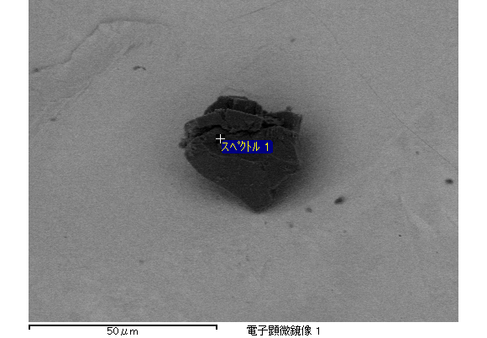
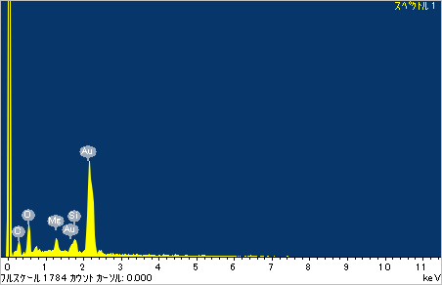
ｽﾍﾟｸﾄﾙﾗﾍﾞﾙ: ｽﾍﾟｸﾄﾙ 1

ﾗｲﾌﾞﾀｲﾑ 60.0 s

収集ｼﾞｵﾒﾄﾘ[度] :
試料傾斜角 = 0.0
方位角 = 0.0
ｴﾚﾍﾞｰｼｮﾝ = 30.0

加速電圧 = 10.00 kV

ｽﾍﾟｸﾄﾙ全ｶｳﾝﾄ数 = 34455

ｻﾝﾌﾟﾙﾃﾞｰﾀ : | ｴﾈﾙｷﾞｰ[eV] | 分解能[eV] | ｶｳﾝﾄ数
ｽﾄﾛｰﾌﾞ : | 7.5 | 29.85 | 600896
最適化ﾃﾞｰﾀ : ｺﾊﾞﾙﾄ K線
 | ｴﾈﾙｷﾞｰ[eV] | 分解能[eV] | ｶｳﾝﾄ数
ｽﾄﾛｰﾌﾞ : | .0 | 33.07 | 594689
最適化元素 : | 6925.1 | 132.84 | 119949

ｽﾍﾟｸﾄﾙ処理 :
省略されたﾋﾟｰｸはありません

処理ｵﾌﾟｼｮﾝ : すべての元素が分析されました
繰り返し回数 = 1

ｽﾀﾝﾀﾞｰﾄﾞ :
C CaCO3 1999/06/01
O SiO2 1999/06/01
Mg MgO 1999/06/01
Si SiO2 1999/06/01
Au Au 1999/06/01

元素 | 質量濃度 | 原子数
 | [%] | 濃度[%]
C K | 0.04 | 32.41
O K | 0.06 | 38.67
Mg K | 0.01 | 4.45
Si K | 0.01 | 3.53
Au M | 0.40 | 20.93
ﾄｰﾀﾙ | .52

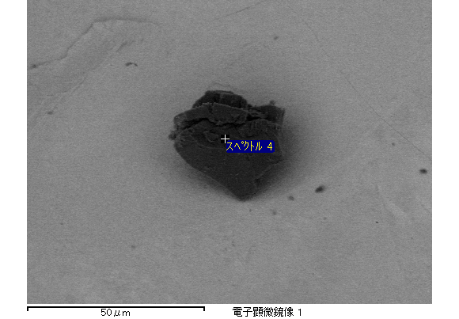
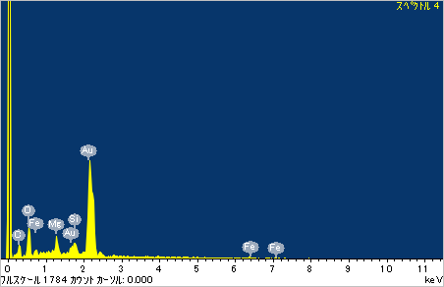
ｽﾍﾟｸﾄﾙﾗﾍﾞﾙ: ｽﾍﾟｸﾄﾙ 4

ﾗｲﾌﾞﾀｲﾑ 60.0 s

収集ｼﾞｵﾒﾄﾘ[度] :
試料傾斜角 = 0.0
方位角 = 0.0
ｴﾚﾍﾞｰｼｮﾝ = 30.0

加速電圧 = 10.00 kV

ｽﾍﾟｸﾄﾙ全ｶｳﾝﾄ数 = 34403

ｻﾝﾌﾟﾙﾃﾞｰﾀ : | ｴﾈﾙｷﾞｰ[eV] | 分解能[eV] | ｶｳﾝﾄ数
ｽﾄﾛｰﾌﾞ : | 7.5 | 29.84 | 600718
最適化ﾃﾞｰﾀ : ｺﾊﾞﾙﾄ K線
 | ｴﾈﾙｷﾞｰ[eV] | 分解能[eV] | ｶｳﾝﾄ数
ｽﾄﾛｰﾌﾞ : | .0 | 33.07 | 594689
最適化元素 : | 6925.1 | 132.84 | 119949

ｽﾍﾟｸﾄﾙ処理 :
省略されたﾋﾟｰｸはありません

処理ｵﾌﾟｼｮﾝ : すべての元素が分析されました
繰り返し回数 = 1

ｽﾀﾝﾀﾞｰﾄﾞ :
C CaCO3 1999/06/01
O SiO2 1999/06/01
Mg MgO 1999/06/01
Si SiO2 1999/06/01
Fe Fe 1999/06/01
Au Au 1999/06/01

元素 | 質量濃度 | 原子数
 | [%] | 濃度[%]
C K | 0.03 | 27.80
O K | 0.06 | 35.67
Mg K | 0.01 | 5.30
Si K | 0.01 | 2.72
Fe L | 0.05 | 7.85
Au M | 0.42 | 20.66
ﾄｰﾀﾙ | .58

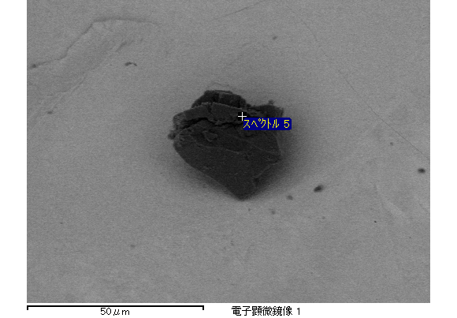
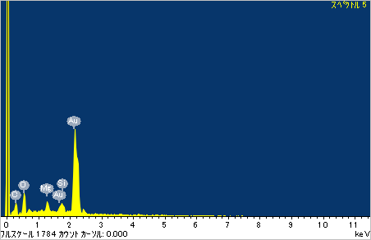
ｽﾍﾟｸﾄﾙﾗﾍﾞﾙ: ｽﾍﾟｸﾄﾙ 5

ﾗｲﾌﾞﾀｲﾑ 60.0 s

収集ｼﾞｵﾒﾄﾘ[度] :
試料傾斜角 = 0.0
方位角 = 0.0
ｴﾚﾍﾞｰｼｮﾝ = 30.0

加速電圧 = 10.00 kV

ｽﾍﾟｸﾄﾙ全ｶｳﾝﾄ数 = 34786

ｻﾝﾌﾟﾙﾃﾞｰﾀ : | ｴﾈﾙｷﾞｰ[eV] | 分解能[eV] | ｶｳﾝﾄ数
ｽﾄﾛｰﾌﾞ : | 7.5 | 29.89 | 601721
最適化ﾃﾞｰﾀ : ｺﾊﾞﾙﾄ K線
 | ｴﾈﾙｷﾞｰ[eV] | 分解能[eV] | ｶｳﾝﾄ数
ｽﾄﾛｰﾌﾞ : | .0 | 33.07 | 594689
最適化元素 : | 6925.1 | 132.84 | 119949

ｽﾍﾟｸﾄﾙ処理 :
省略されたﾋﾟｰｸはありません

処理ｵﾌﾟｼｮﾝ : すべての元素が分析されました
繰り返し回数 = 1

ｽﾀﾝﾀﾞｰﾄﾞ :
C CaCO3 1999/06/01
O SiO2 1999/06/01
Mg MgO 1999/06/01
Si SiO2 1999/06/01
Au Au 1999/06/01

元素 | 質量濃度 | 原子数
 | [%] | 濃度[%]
C K | 0.04 | 33.52
O K | 0.05 | 35.84
Mg K | 0.01 | 3.98
Si K | 0.01 | 2.95
Au M | 0.43 | 23.71
ﾄｰﾀﾙ | .54

